一、选择题（本题共12小题，每题4分，共48分。1～8题每题给出的四个选项中，只有一个选项符合题意，9～12题选择有多项正确，选全的得4分，漏选得2分，不选或错选得0分，请将答案填在答题卡上。）
1．关于固体和液体下列说法中正确的是( )
A．因为液体表面有收缩的趋势，所以液体表面分子间只有引力没有斥力
B．液晶既具有液体的流动性，又具有光学各向异性
C．晶体熔化过程中吸收热量，分子平均动能一定增大
D．在任何自然过程中，一个孤立系统的总熵可能会减小
2．关于热现象的描述，下列说法正确的是( )
A．悬浮在水中的花粉颗粒越大，撞击花粉颗粒的水分子越多，布朗运动反而越明显
B．气体的温度越高，每个气体分子的动能都越大
C．对于一定质量的理想气体，如果体积增大，就会对外做功，所以内能一定减少
D．热量既能够从高温物体传递到低温物体，也能够从低温物体传递到高温物体
3．下列说法不正确的是( )
A．饱和汽压与温度和体积都有关
B．绝对湿度的单位是Pa，相对湿度没有单位
C．气体做等温膨胀，气体分子单位时间对汽缸壁单位面积碰撞的次数一定变少
D．饱和汽和液体之间的动态平衡，是指汽化和液化同时进行的过程，且进行的速率相等
4.如图所示是氢原子的能级图，大量处于n=4激发态的氢原子向低能级跃迁时，一共可以辐射出6种不同频率的光子，其中巴耳末系是指氢原子由高能级向n=2能级跃迁时释放的光子，则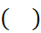
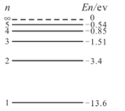
A．6种光子中n=4激发态跃迁到基态时释放的光子康普顿效应最明显
B. 6种光子中有3种属于巴耳末系
C. 若从n=2能级跃迁到基态释放的光子能使某金属板发生光电效应，则从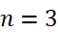能级跃迁到n=2能级释放的光子也一定能使该板发生光电效应
D. 使n=4能级的氢原子电离至少要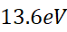的能量
5.下列理解正确的是 （ ）
A. 光电效应现象证明光是一种波，康普顿效应证明光是一种粒子
B. 电子显微镜分辨率比光学显微镜更高，是因为它利用了电子物质波的波长比可见光长，因此不容易发生明显衍射
C. 个别光子的行为往往表现出波动性，大量光子的效果往往表现出粒子性
D. 波粒二象性是光的根本属性，有时它的波动性显著，有时它的粒子性显著

6 .2022年左右，我国将建成载人空间站，其运行轨道距地面高度约为400km，已知地球半径约为6400km，万有引力常量为6.67×10⁻¹¹N•m²/kg²，地球表面重力加速度为，同步卫星距地面高度约为36000km，设空间站绕地球做匀速圆周运动，则
- 空间站运行速度比同步卫星小
B．空间站运行周期比地球自转周期小
C．可以估算空间站受到地球的万有引力
D．受大气阻力影响，空间站运行的轨道半径将会逐渐减小，速度逐渐减小
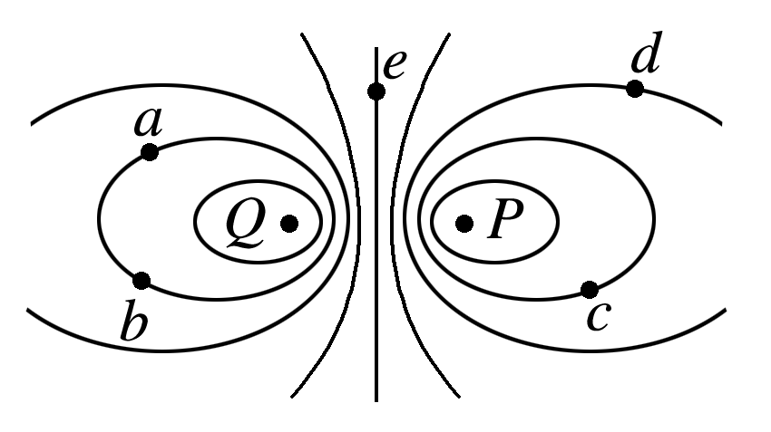
7．空间P、Q两点处固定电荷量绝对值相等的点电荷，其中Q点处为正电荷，P、Q两点附近电场的等势线分布如图所示，a、b、c、d、e为电场中的5个点，设无穷远处电势为0，则
A．e点的电势大于0
B．a点和b点的电场强度相同
C．b点的电势低于d点的电势
D．负电荷从a点移动到c点，电场力做负功
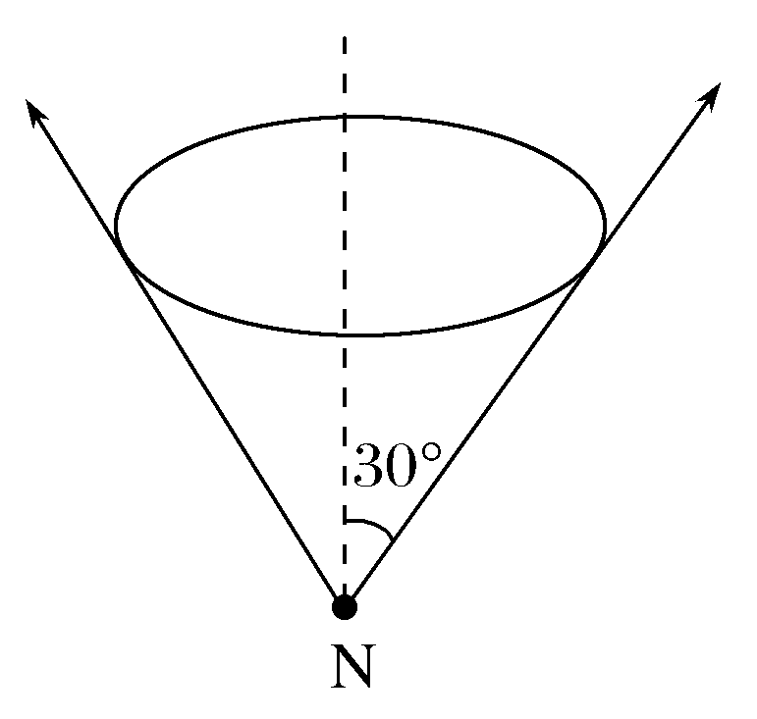
8．1931年英国物理学家狄拉克从理论上预言：存在只有一个磁极的粒子，即“磁单极子”。假设一个“N磁单极子”形成的磁场如图所示，将一个半径为r、质量为m的超导体圆环水平放置在该磁单极子的正上方，圆环所在位置的磁感应强度大小为B，与圆环相切的磁感线与竖直方向的夹角为30°，重力加速度大小为g，若圆环恰好在该位置悬浮，则圆环中电流的大小为( )
A. B. C. D.

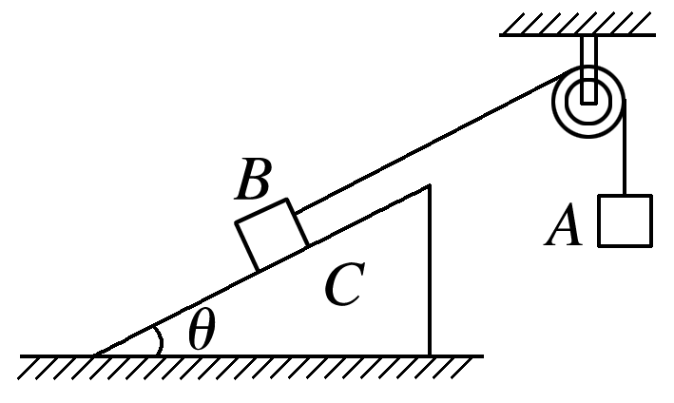
9．如图所示，倾角为θ的斜面体C置于水平面上，B置于斜面C上，通过细绳跨过光滑的定滑轮与A相连接，连接B的一段细绳与斜面平行，A、B、C都处于静止状态。则
A．水平面对C的支持力等于B、C的总重力
B．B一定受到C的摩擦力
C．C一定受到水平面的摩擦力
D．若将细绳剪断，B物体开始沿斜面向下滑动，则水平面对C的摩擦力不可能为零
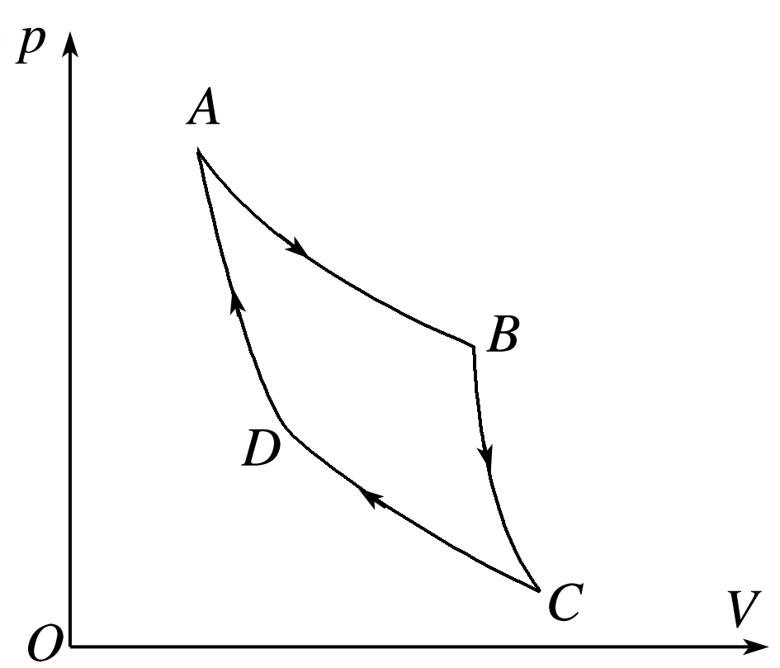
10．如图为分析热机工作过程的卡诺循环，一定质量的理想气体在该循环中经历两个等温过程A→B、C→D和两个绝热过程B→C、D→A，下列说法正确的是( )

A．气体从A→B的过程，容器壁在单位面积上受到气体分子的撞击力变大
B．气体从A→B的过程，从外界吸收热量
C．气体从D→A的过程，内能的增量等于外界对气体做的功
D．气体在完成一次循环的过程中对外做功
11.如图甲所示，单匝正方形导线框固定在匀强磁场中，磁感线方向与导线框所在平面垂直，磁感应强度B随时间t变化的规律如图乙所示，其中B₀、t₀均为已知量．已知导线框的边长为L，总电阻为R，则下列说法中正确的是( )
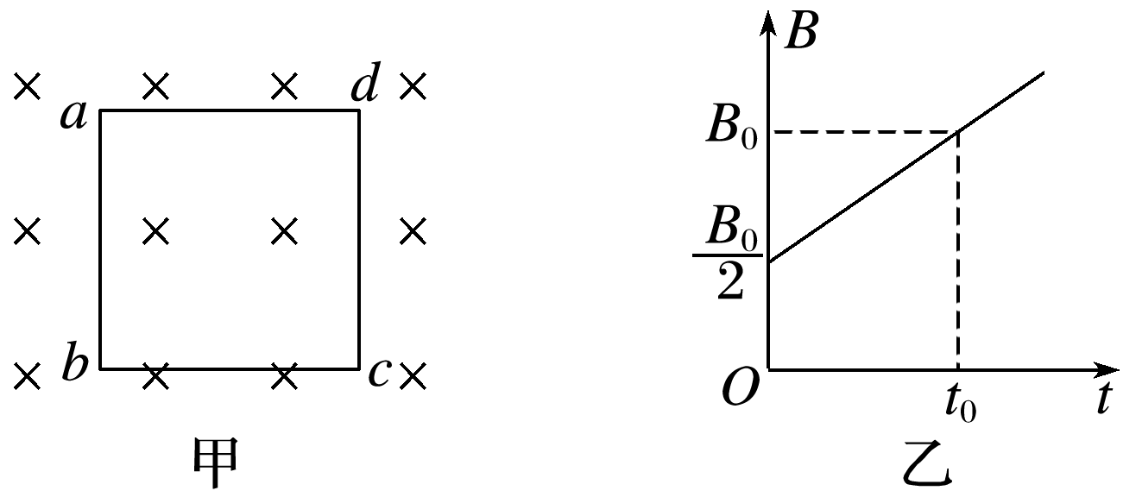
A．t₀时刻，ab边受到的安培力大小为
B．0～t₀时间内，导线框中电流的方向始终为badcb
C．0～t₀时间内，通过导线框某横截面的电荷量为
D．0～t₀时间内，导线框产生的热量为
12．某同学将一直流电源的总功率P_{E}、输出功率P_{R}和电源内部的发热功率P_{r}随电流I变化的图线画在了同一坐标系中，如图中的a、b、c所示。则判断正确的是
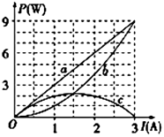
A．在a、b、c三条图线上分别取横坐标相同的A、B、C三点，这三点的纵坐标一定满足关系P_{A}=P_{B}+P_{C}
B．b、c线的交点与a、b线的交点的横坐标之比一定为1:2，纵坐标之比一定为1:4
C．电源的最大输出功率P_{m}=9 W
D．电源的电动势E=9 V，内电阻r=3 Ω
二、实验题（本大题共2小题，共15分，其中13题6分，14题9分）
13.(6分）如图甲所示，一位同学利用光电计时器等器材做“验证机械能守恒定律”的实验．有一直径为d、质量为m的金属小球由A处由静止释放，下落过程中能通过A处正下方、固定于B处的光电门，测得A、B间的距离为H(H≫d)，光电计时器记录下小球通过光电门的时间为t，当地的重力加速度为g.则：
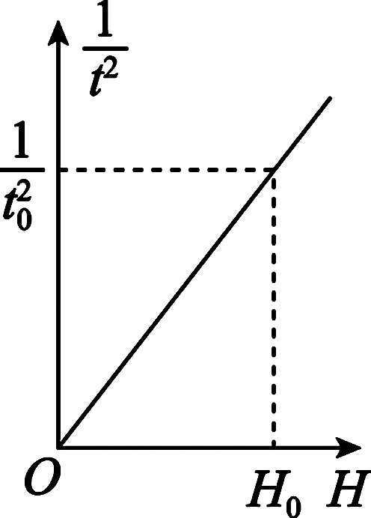
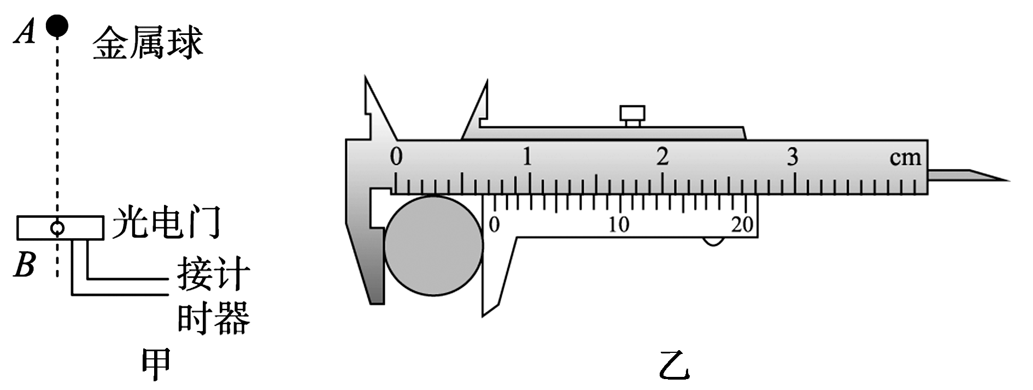
(1)如图乙所示，用游标卡尺测得小球的直径d＝________mm.
(2)小球经过光电门B时的速度表达式为v_{B}＝________．
(3)多次改变高度H，重复上述实验，作出随H的变化图象如图所示，当图中已知量t₀、H₀和重力加速度g及小球的直径d满足表达式________时，可判断小球下落过程中机械能守恒．
(4)实验中发现动能增加量ΔE_{k}总是稍小于重力势能减少量ΔE_{p}，增加下落高度后，则ΔE_{p}－ΔE_{k}将________(填“增大”“减小”或“不变”)．
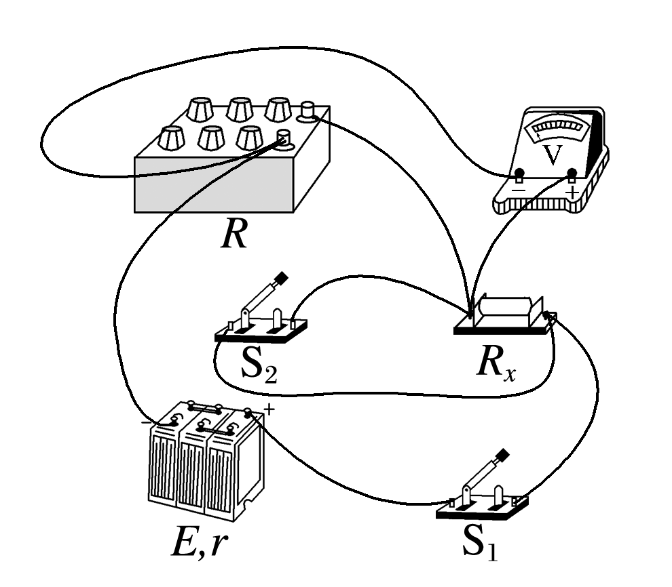
14.（9分）为了同时测量一电源的电动势E和内阻r，以及未知阻值的电阻R_{x}，某同学设计了一电路．实验室提供的器材如下：待测电源、待测电阻、电阻箱一个、内阻很大的电压表一只、开关两个、导线若干．
(1)为实现上述目的，该同学实物连接线路如图所示；
(2)该同学实验的主要步骤有：
①闭合S₁、S₂，多次调节电阻箱，并记录其阻值及对应的电压表的示数；
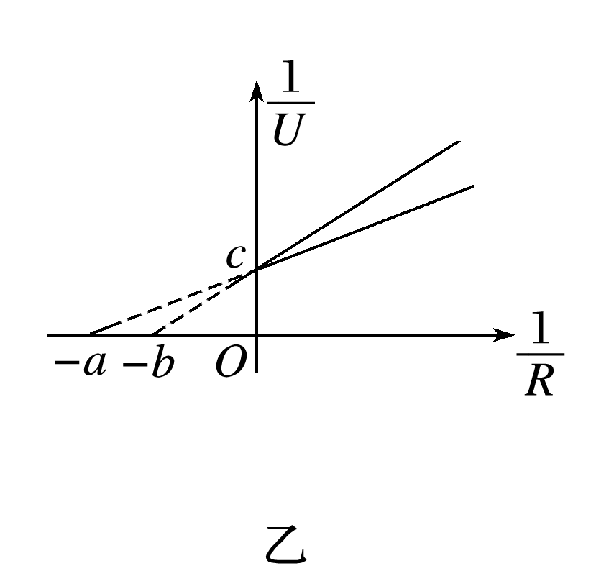
②保持S₁闭合，断开S₂，多次调节电阻箱，并记录其阻值及对应的电压表的示数；
③根据记录的数据，作出两条－图线如图乙所示．
由图线可得电动势E＝________，内阻r＝________，R_{x}＝________.(用图中a、b、c表示)
三、计算题：本题共4小题，共47分。解答应写出必要的文字说明、方程式和重要演算步骤，只写出最后答案的不能得分，有数值计算的题，答案中必须明确写出数值和单位。）

15．(10分)如图所示，总容积为3V₀、内壁光滑的汽缸水平放置，一面积为S的轻质薄活塞将一定质量的理想气体封闭在汽缸内，活塞左侧由跨过光滑定滑轮的细绳与一质量为m的重物相连，汽缸右侧封闭且留有抽气孔．活塞右侧气体的压强为p₀，活塞左侧气体的体积为V₀，温度为T₀.将活塞右侧抽成真空并密封，整个抽气过程中缸内气体温度始终保持.不变．然后将密封的气体缓慢加热．已知重物的质量满足关系式mg ＝p₀S，重力加速度为g.求：
(1)活塞刚碰到汽缸右侧时气体的温度；
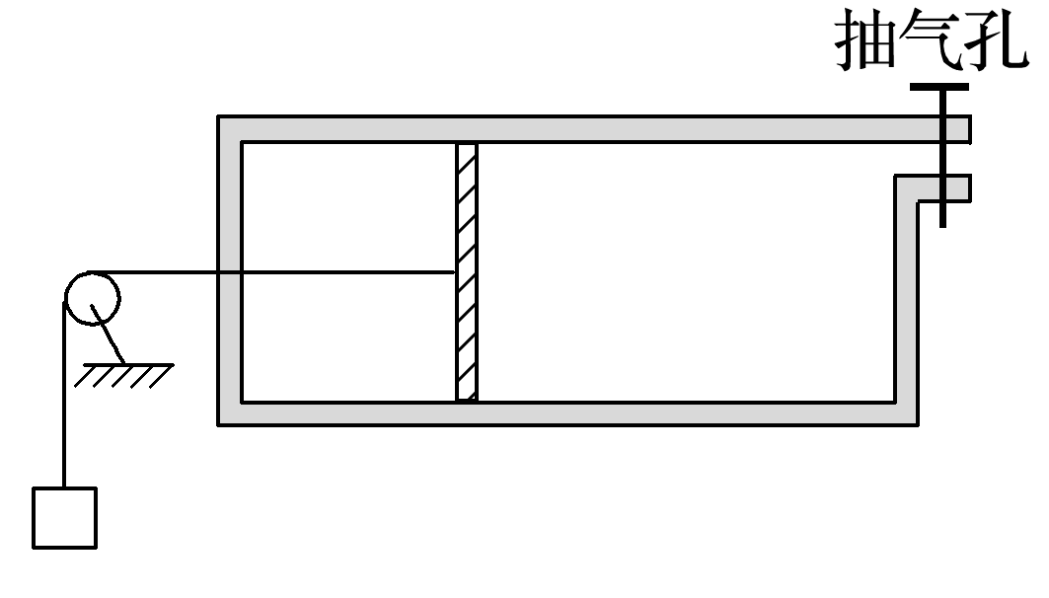
(2)当气体温度达到2T₀时气体的压强．

16．(11分)如图12所示，在光滑水平地面上放有一质量M＝3 kg带四分之一光滑圆弧形槽的小车，质量为m＝2 kg的小球以速度v₀＝5 m/s沿水平槽口滑上圆弧形槽，槽口距地面的高度h＝0.8 m，不计空气阻力，取重力加速度g＝10 m/s².求：
(1)小球从槽口上升到最高点(未离开小车)的过程中，小球对小车做的功W；
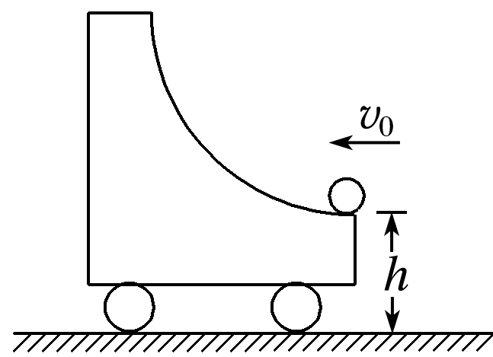
(2)小球落地瞬间，小车与小球间的水平间距L.

17．（12分）如图所示，在平面直角坐标系xOy的第四象限内有一匀强电场，其场强大小为E，方向与x轴成30°角斜向上。一比荷为的带正电粒子从P点由静止出发，接着在x轴上Q点进入第一象限，通过磁感应强度大小为B的矩形匀强磁场区域(图中未画出)后，从坐标原点O沿y轴负方向离开磁场区域。若P、Q间距为L，粒子重力不计，试求：
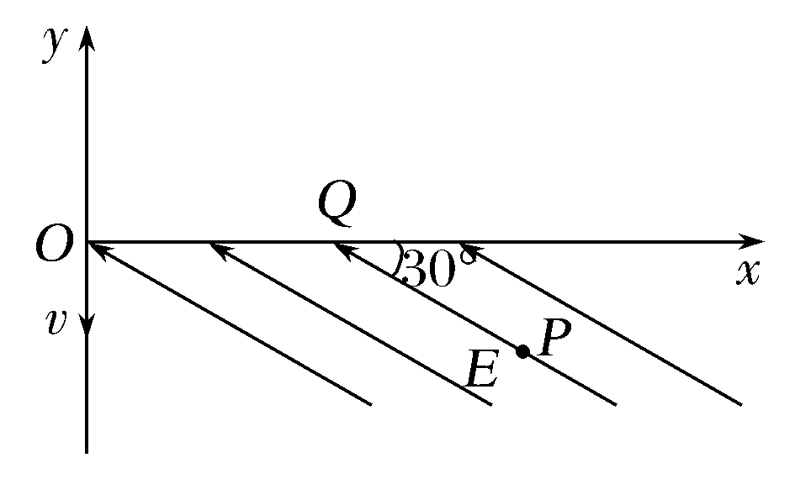
(1)粒子到达Q点时的速度大小；
(2)Q点的坐标；
(3)矩形磁场区域的最小面积。

18. （14分）如图所示，在竖直平面内的平面直角坐标系xOy中，x轴上方有水平向右的匀强电场，有一质量为m、电荷量为－q(－q<0)的带电绝缘小球，从y轴上的P(0，L)点由静止释放，运动至x轴上的A(－L,0)点时，恰好无碰撞地沿切线方向进入固定在x轴下方竖直放置的四分之三圆弧形光滑绝缘细管，细管的圆心O₁位于y轴上，交y轴于B点，交x轴于A点和C(L,0)点，已知细管内径略大于小球外径，小球直径远小于细管轨道的半径，不计空气阻力，重力加速度为g.求：
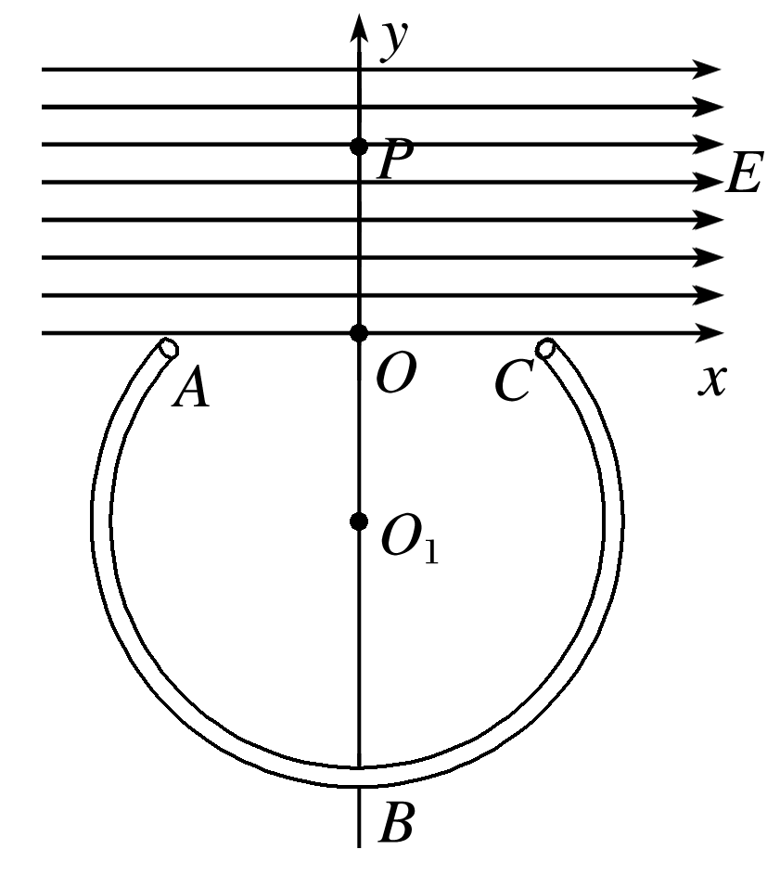
(1)匀强电场的电场强度的大小；
(2)小球运动到B点时对细管的压力；
(3)小球从C点飞出后落在x轴上的位置坐标．

答案
1.答案 B解析 根据分子动理论可知，分子间同时存在着引力和斥力，A错误；液晶既具有液体的流动性，又具有光学各向异性，B正确；晶体熔化过程中虽然吸热，但是温度不变，温度是分子平均动能的标志，所以分子平均动能不变，C错误；根据热力学第二定律的微观解释，在任何自然过程中，一个孤立系统的总熵不会减小，D错误
2.答案 D 解析 悬浮在液体中的小颗粒周围有大量的液体分子，由于液体分子对悬浮颗粒无规则撞击，造成小颗粒受到的冲力不平衡而引起小颗粒的运动，撞击它的分子数越多，布朗运动越不明显，故A错误；温度是分子平均动能的标志，满足统计规律，对个别分子没有意义，温度越高，分子的平均动能越大，并不是每个分子的动能都增大，故B错误；气体体积增大时，对外做功，但有可能吸收热量，故内能变化情况未知，故C错误；热量既能够从高温物体传递到低温物体，也能够从低温物体传递到高温物体，但会引起其他变化，故D正确．
3.答案 A 解析 饱和汽压与温度有关，和体积无关，A错误；绝对湿度的单位是Pa，相对湿度没有单位，B正确；气体做等温膨胀，分子密度变小，气体分子单位时间对汽缸壁单位面积碰撞的次数一定变少，C正确；饱和汽和液体之间的动态平衡，是指汽化和液化同时进行的过程，且进行的速率相等，D正确．
4.答案A. 6种光子中，从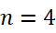跃迁到基态辐射的光子能量最大，根据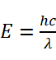可知，波长最短，频率较高，粒子性较显著，那么光子的康普顿效应最明显，故A正确；
B.6种光子中，从跃迁到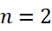，从跃迁到辐射的光子属于巴尔末系，故B错误
C.从能级跃迁到基态释放的光子能量为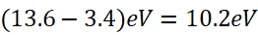，能使某金属板发生光电效应，从能级跃迁到能级释放的光子能量，不能使该板发生光电效应，故C错误
D.能级的氢原子具有的能量为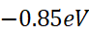，故要使其发生电离能量变为0，至少需要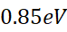的能量，故D错误。
故选A。
5.【答案】D 【解析】A.光电效应现象、康普顿效应现象都说明光具有粒子性，故A错误；
B.电子显微镜分辨率比光学显微镜更高，是因为它利用了电子物质波的波长比可见光短，因此9不容易发生明显衍射，故B错误；C.个别光子行为往往表现为粒子性，大量光子的效果往往表现为波动性，故C错误；D.光具有波粒二象性，有时波动性显著，有时粒子性显著，故D正确。
故选D。
6. 答案B 【解析】根据，可得，即轨道半径越大，运动速度越小，因此空间站运行速度比同步卫星大，A错误；根据，空间站的轨道半径小而运动速度大，因此空间站的运行周期小于同步卫星的运行周期，B正确；根据，由于无法知道空间站的质量，因此无法估算空间站受到地球的万有引力，C错误；受大气阻力影响，空间站运行的轨道半径将会逐渐减小，根据可知，运行速度逐渐增大，D错误。
7. 答案 D 【解析】根据电场线与等势面垂直关系，可判断P点处为负电荷，无穷远处电势为0，e点在PQ连线的中垂线上，则，A错误；a、b两点电场强度大小相同，方向不同，则a、b两点电场强度不同，B错误；从Q到P电势逐渐降低，则，C错误；由，负电荷从a到c电场力做负功，D正确。
8. 答案B 解析 当圆环所受的重力与安培力在竖直方向上的分力大小相等时，圆环恰好在该位置悬浮，以圆环为研究对象可知mg＝BI·2πr·sin 30°，解得圆环中电流的大小I＝，选项B正确。
9.答案C D【解析】由题设条件知：绳子上拉力大小等于物体A的重力大小，对B、C整体受力分析，如图所示，由平衡条件，可知：水平面对C的支持力F_{N}小于B、C的总重力，C一定受到水平面的摩擦力f，选项A错误，选项C正确；因不确定m_{B}gsinθ和m_{A}g的大小关系，故C对B的摩擦力无法确定，选项B错误；若将细绳剪断，物体B开始沿斜面向下滑动，加速度沿斜面向下，系统处于失重状态，水平面对C的摩擦力一定不为零，选项D正确。
10答案 BCD 解析 由题图知，气体从A→B的过程，温度不变，体积增大，压强减小，容器壁在单位面积上受到气体分子的撞击力变小，A错误；从A→B的过程，温度不变，ΔU＝0，体积变大，气体对外界做功，W＜0，根据ΔU＝Q＋W，得Q＝－W＞0，即从外界吸收热量，B正确；从D→A也是绝热过程，Q＝0，体积减小，外界对气体做功，即W＞0，ΔU＝Q＋W＝W，即气体内能的增量等于外界对气体做的功，C正确；由题图知，A→B→C气体对外界做功，数值大小|W₁|为图象与V轴所围面积(W₁＜0)，C→D→A的过程外界对气体做功，数值大小W₂为图象与V轴所围面积(W₂＞0)，由题图可知|W₁|>W₂，故该循环过程的总功为W₁＋W₂＜0，即气体对外做功，D正确．
11答案 AD 解析 由法拉第电磁感应定律得，E＝＝L²＝L²，通过导线框的感应电流大小为：I＝＝，t₀时刻，ab边所受安培力大小为：F＝B₀IL＝，故A正确；根据楞次定律可知，0～t₀时间内，导线框中电流的方向始终为abcda，故B错误；0～t₀时间内，通过导线框某横截面的电荷量为：q＝＝＝，故C错误；导线框中电流做的功为：W＝I²Rt₀＝，因此导线框产生的热量为：Q＝W＝，故D正确．
12【答案】AB 【解析】在a、b、c三条图线上分别取横坐标相同的A、B、C三点，因为直流电源的总功率等于输出功率与电源内部的发热功率的和，所以这三点的纵坐标一定满足关系P_{A}=P_{B}+P_{C}，故A正确；当内电阻和外电阻相等时，电源输出的功率最大，此时即为b、c线的交点M时的电流，此时电流的大小为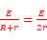，功率的大小为，a、b线的交点N表示电源的总功率和电源内部的发热功率随相等，此时只有电源的内电阻，所以此时的电流的大小为，功率的大小为，所以横坐标之比为1:2，纵坐标之比为1:4，故B正确。图线c表示电源的输出功率与电流的关系图象，很显然，最大输出功率小于3 W，故C错误；当I=3 A时，，说明外电路短路，根据知电源的电动势E=3 V，内电阻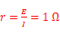，故D错误；故选AB。
13. 【答案】(1)7.25 (2) (3)d²＝2gH₀t (4)增大
14.答案 (1)见解析图 (2)③ －
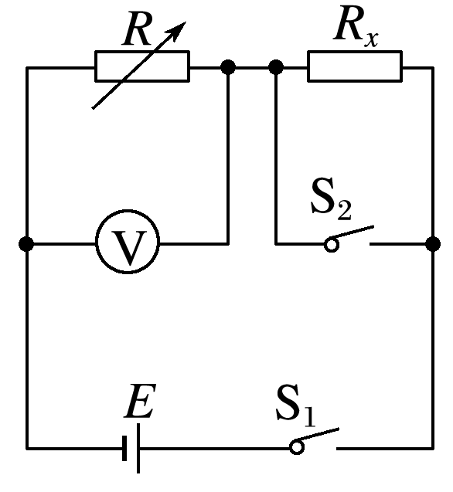
解析 (1)通过开关S₂控制电路中的电阻R_{x}是否接入电路，电路原理图如图所示：

(2)③闭合S₁、S₂，有E＝U＋r，故有＝＋·；
保持S₁闭合，断开S₂，有E＝U＋(r＋R_{x})，
故有＝＋·；
结合－图象可知，＝c，＝，＝，故解得：E＝，r＝，R_{x}＝－.

15.答案 (1)1.5T₀ (2)p₀
解析 (1)当活塞右侧的气体压强为p₀时，左侧气体压强为p₁，对活塞受力分析
则p₁S＝mg＋p₀S
解得p₁＝2p₀
右侧抽成真空时，由玻意耳定律p₁V₀＝p₂V₂，又p₂＝p₀
解得：V₂＝2V₀
缓慢加热气体，气体发生等压变化，活塞与汽缸右侧接触时，体积V₃＝3V₀，气体的温度为T₃
则：＝，
得到：T₃＝1.5T₀.
(2)气体温度升高到1.5T₀之后，气体发生等容变化，则＝，
得到：p₄＝p₀.
答案 (1)6 J (2)2 m

16．解析 (1)小球上升至最高点时，小车和小球的水平速度相等，由小车和小球水平方向动量守恒得：mv₀＝(m＋M)v①
对小车由动能定理得：
W＝Mv²②
联立①②解得：W＝6 J
(2)小球从槽口上升至最高点，再从最高点回到槽口的过程中，小球和小车水平方向动量守恒：
mv₀＝mv₁＋Mv₂③
对小球和小车由机械能守恒得：
mv₀²＝mv₁²＋Mv₂²④
联立③④可解得：v₁＝－1 m/s⑤
v₂＝4 m/s⑥
小球离开小车后，向右做平抛运动，小车向左做匀速运动
h＝gt²⑦
L＝(v₂－v₁)t⑧
联立⑤⑥⑦⑧可得：L＝2 m.

17.解析 (1)作出粒子运动轨迹如图所示
qEL＝mv²
解得粒子到达Q点时的速度v＝
(2)设粒子在磁场中运动的轨迹半径为R，由几何关系可知Q点的坐标为(3R，0)
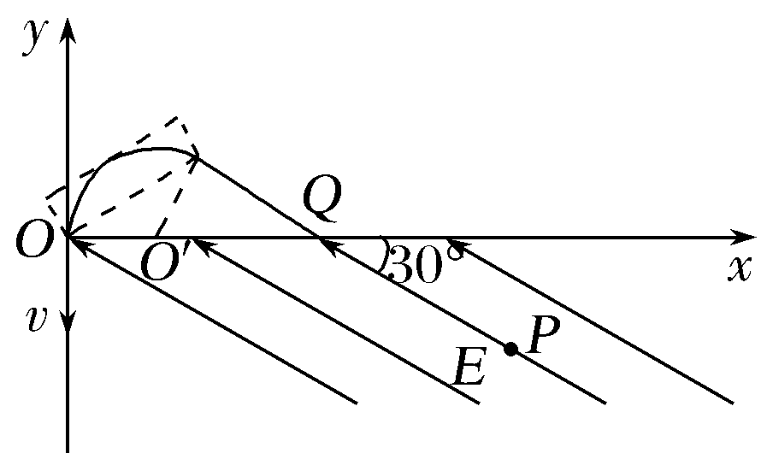
又qvB＝m，可得R＝
则Q点的坐标为(，0)
(3)由图可得，最小的矩形磁场面积
S_{min}＝2Rcos 30°(R－Rsin 30°)＝R²＝
答案 (1) (2)(，0) (3)

18.答案 (1) (2)3(＋1)mg 方向竖直向下 (3)(－7L,0)
解析 (1)小球由静止释放后在重力和电场力的作用下做匀加速直线运动，小球从A点沿切线方向进入，则此时速度方向与竖直方向的夹角为45°，即加速度方向与竖直方向的夹角为45°，则tan 45°＝
解得：E＝
(2)根据几何关系可知，细管轨道的半径r＝L
从P点到B点的过程中，根据动能定理得：mg(2L＋L)＋EqL＝mv
在B点，根据牛顿第二定律得：F_{N}－mg＝
联立解得：F_{N}＝3(＋1)mg，方向竖直向上
根据牛顿第三定律可得小球运动到B点时对细管的压力大小F_{N}′＝3(＋1)mg，方向竖直向下
(3)从P到A的过程中，根据动能定理得：
mv＝mgL＋EqL
解得：v_{A}＝2
小球从C点抛出后做类平抛运动
抛出时的速度v_{C}＝v_{A}＝2
小球的加速度g′＝g
当小球沿抛出方向和垂直抛出方向位移相等时，又回到x轴，则有：v_{C}t＝g′t²
解得：t＝2
则沿x轴方向运动的位移x＝＝v_{C}t＝×2×2＝8L
x′＝L－8L＝－7L，则小球从C点飞出后落在x轴上的坐标为(－7L,0)．

